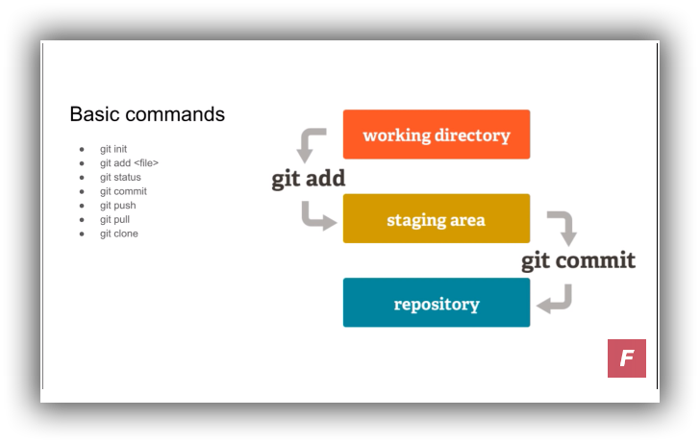

Working directory -WD-Es el área donde se trabaja con todos los archivos.

Staging área -SA-Área donde donde se están agregando todos los archivos preparados para guardarlos.

Repository-snapshot –Donde se guarda nuestro trabajo versionado.

Git init –Comando que permite Iniciar un proyecto nuevo o ya creado para empezar utilizar git.

Git add – Comando que permite pasar nuestro trabajo del Working directory al Staging área

Git status –Comando que permite ver el estado de los archivos si están en el Working directory o Staging área

Git commit –Comando que permite pasar del Staging área a repository

Git push –Comando que permite subir los archivos a un repositorio remoto

Git pull- Comando que permite ver los cambios de otros desarrolladores

Git clone – Comando que permite hacer una copia remota.

Git log – Comando que permite ver los repositorios creados.

Git checkout – archivo – Comando que permite regresar los cambios como estaban anteriormente o cambia de proyecto.

Git diff archivo – Comando que permite ver las diferencias entre archivos.

Excluir archivos y carpetas – se genera un llamado

.getignore

Archivo que permite excluir el nombre de carpetas y archivos.

Git branch –Comando que permite crear proyectos o versión alternativas

remote add origin – donde lo vamos a almacenar

git remote add origin <https://github.com/papb100/jsTEC2019.git>

git push -u origin master

<https://www.youtube.com/watch?v=Uw8SIaAK-vw&t=5s>

<https://www.youtube.com/watch?v=HiXLkL42tMU&t=2674s>